**社会责任报告**

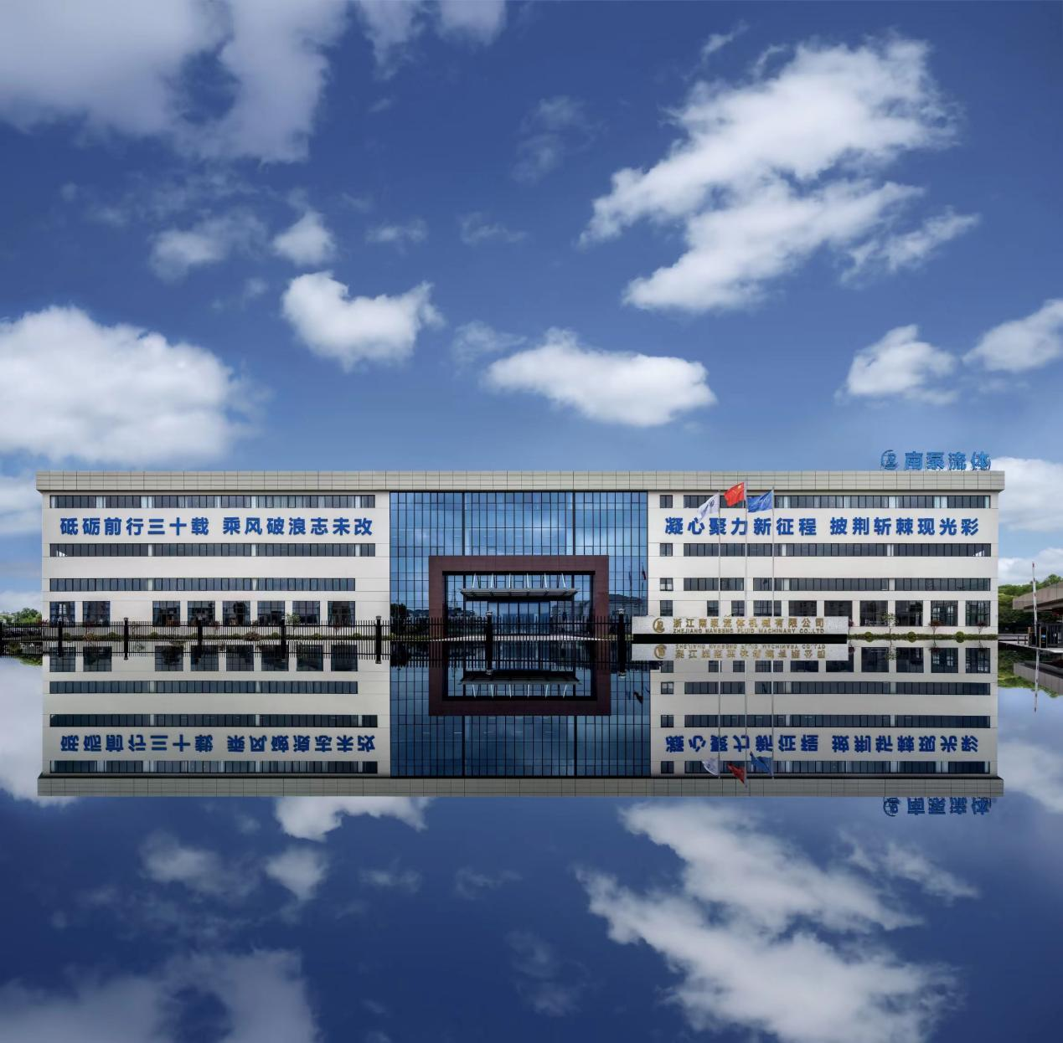

**浙江南泵流体机械有限公司**

2023年5月

**目录**

**郑重声明 3**

**编制说明 4**

**企业简介 5**

**社会责任履行情况 5**

**结语** 10

**郑重声明**

本公司出具的社会责任报告，是依据国家有关质量法律、法规等进行撰写。报告中关于公司社会责任是公司现状的真实反映，本公司对报告内容的客观性负责，对相关论述和结论真实性和科学性负责。

**浙江南泵流体机械有限公司**

**2023年5月26日**

编制说明

本报告是浙江南泵流体机械有限公司发布2022年度社会责任报告。

报告组织范围    浙江南泵流体机械有限公司

报告时间范围    2022年1月6日至2022年12月31日

报告发布周期    年度报告

报告数据说明    本报告采用数据来自于浙江南泵流体机械有限公司

报告获取形式    本报告以网站形式发布

地 址：浙江省湖州市德清县钟管镇振兴南路628号

**公司概况**

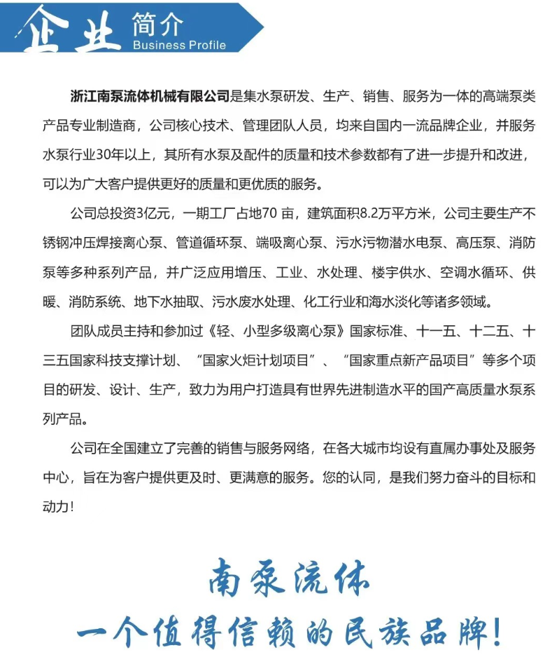

社会责任履行情况

**（一）保护员工的权益，建立和完善劳动关系、薪酬福利体系、职业培训制度**

员工是企业宝贵的财富，企业的生存和发展离不开员工。营造良好的工作氛围，有利于员工自身价值的实现，创造平等竞争的平台，有利于员工创造力的发挥，建立完善的培训制度，有利于员工职业生涯的发展。尊重和关心员工，维护员工的合法权益，促进员工的价值实现和能力提升，实现企业和员工的共同成长。

1、至成文日期，公司共有员工约360多人，公司严格执行《劳动法》和《合同法》的相关要求，与所有在职员工签订劳动合同，按时足额为员工缴纳五项社会保险。严格执行休假制度，保障职工合法权益，推进人事制度改革，激发员工的工作积极性，促进劳资关系的和谐稳定。

2、薪酬考核坚持执行《绩效管理制度》，坚持公正、公平、公开原则；坚持责任导向原则，以员工岗位职责作为考评的重要标准；坚持管理者与员工共同承担实现绩效目标责任的原则；坚持绩效考评结果与薪酬激励、个人职业发展相结合原则。每年进行绩效考核，对考核指标进行量化，员工的绩效评估结果，直接影响薪酬收入；实施管理者年度目标责任书机制，在日常的实际管理工作和员工绩效观念的建立方面都取得了重要的进展。

3、职业培训重视员工的职业规划与发展。公司一直坚持“以人为本”的人才战略，识人才、重人才，并针对人才展开相应的培训，旨在通过激发员工的潜力，提升员工工作的愉悦度，实现公司与员工的双赢。营建企业内部学习组织等方式，开展多场针对车间管理、工艺技术等方面的专业培训。积极组织开展多种形式的岗位培训、技能培训、管理培训等，确保员工能在最短的时间内适应与融入工作环境；为培养员工和中层干部的业务水平，本年度对新入职员工、中、高层人员进行了专业技能、业务培训发展战略、绩效管理、流程化管理与制度建设、企业文化建设研讨等培训。

4、公司健全劳动保护制度，注重安全生产体系建设工作，落实安全生产责任，不断提高公司的安全管理水平。公司对新进员工在入职培训中设有专门的安全培训课程，通过定期基础管理工作检查落实安全生产工作的执行与监督，将安全生产工作纳入到日常的绩效考核体系中。在日常工作中，公司为生产工人购置全套劳保用品，并定期检查和更换。同时公司严格执行GB/T45001-2020职业健康安全管理体系认证，并定期对员工进行体检，体检覆盖率达100%，切实保护员工身体健康。

5、工会职代会发挥越来越重要的作用，2022年公司职代会在构建和谐劳动关系，维护职工合法权益，保护弱势群体，促进企业全面健康发展方面有了长足的进步。公司有较为完善的福利政策，并能惠及普通员工，如中餐补贴、生日蛋糕、高温慰问、节日礼物、车补等；有定期举行运动会、拓展、集体旅游活动，使员工劳逸结合，同时加强凝聚力，做好扶贫帮困工作，对于生病住院的员工，工会及时组织慰问，把组织的温暖送到职工心坎，真挚的关怀使职工感到温暖，解除职工后顾之忧，关心职工生活，把工会建成职工之家。

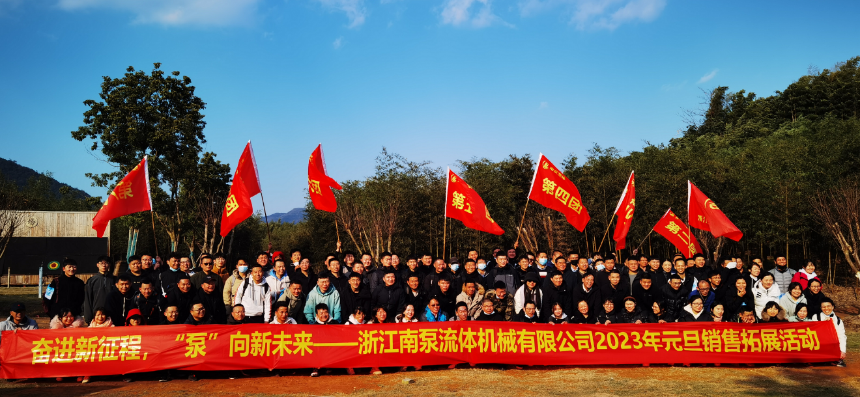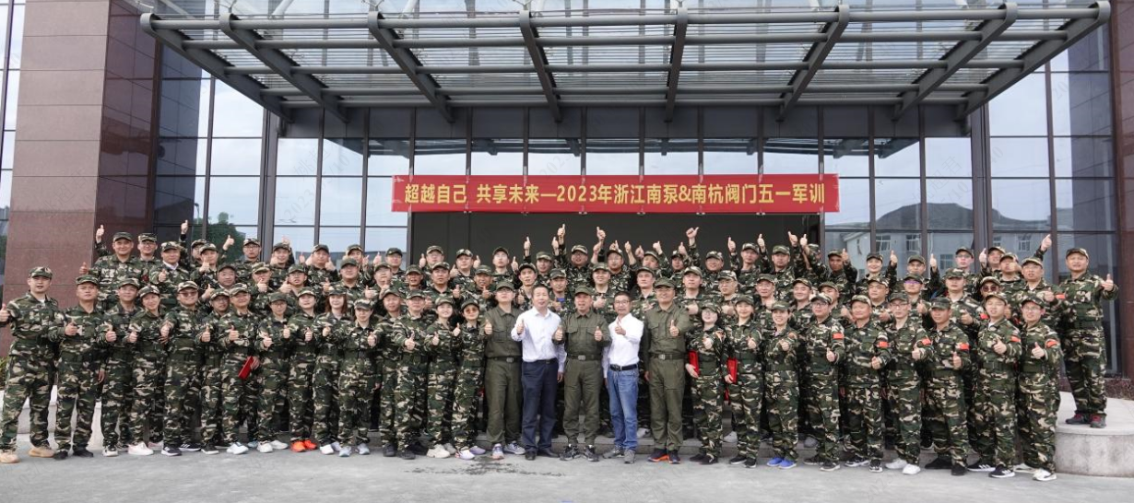

**（二）供应商、代理商、客户和消费者权益保护**

2022年度公司追求与政府、客户、价值链伙伴、同业、公众和谐共生，共同创造价值、分享成功；公司将诚信廉洁纳入到企业理念中，严格履行道德准则，做到诚实守信、依法经营、依法纳税，在客户、供应商、银行、公众、社会中树立了良好的信用道德形象；建立保护客户、供应商权益机制，注重与相关方的沟通与互动，构筑信任与合作的基础。注重在企业运营的同时，公司尽可能兼顾相关方的不同需求，将保护他们的权益视为自身责任，努力付诸行动。

1、坚持与供应商保持互惠互利、合作共赢的良性关系。公司坚持诚信经营、利益共享、互惠互利的原则，不断完善采购流程与机制。首先，建立公平、公正的评估体系，尊重供应商的合理报价，维护供应商的产品利益和技术开发利益。其次，严格遵守并履行合同，以保证供应商的合法权益。公司在加强与供应商业务合作的同时，积极开展技术经验交流，促进双方共同发展，同时，对供应商施加了环境和安全的影响，传达公司的环境和职业健康安全要求，减少、把控潜在风险，并不断加强员工的廉政教育，在公开、公平、公正的前提下与供应商建立了良好的战略合作伙伴关系，实现了公司与供应商的双赢局面。

2、公司积极树立公司在客户心目中的良好形象，提升品牌形象。公司定期进行客户满意度调查，征集客户意见，制定整改措施，有针对性地加以整改，并完善服务机构配置，提供优质的售前、售中及售后服务，2023年元旦召开销售战略会议，进一步拓展市场，提高产品质量和服务水平，提高客户满意度，保证客户利益。

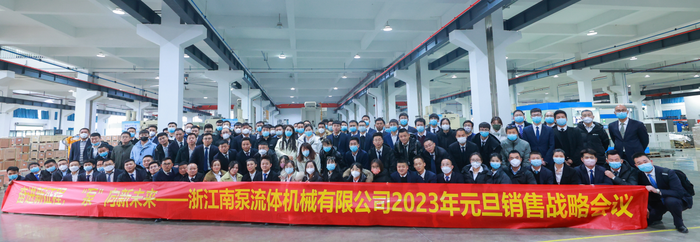

3、公司非常重视诚信建设以及对反商业贿赂的内部监督，严格执行廉正监察制度，完善防治商业贿赂的长效机制，严格监控和防范公司或员工与客户和供应商的各类商业贿赂活动，在公司内部树立正气，坚决抵制歪风邪气，严格遵守商业道德和社会公德。同时，公司不依靠虚假宣传和广告牟利，不侵犯供应商、客户的著作权、商标权、专利权等知识产权。

**（三）建立健全劳动安全生产制度**

公司十分注重对职工安全生产和劳动保护工作，始终坚持“安全第一”的原则，加大劳动保护设施的投入，不断改善劳动环境，加强员工的安全教育与培训，有效提高职工的安全生产意识和自我保护能力。本年度工厂各部门责任人签定了《安全生产责任书》，加强了各部门责任人的责任心和安全意识，在员工中加强了安全管理。

1、劳动环境

公司持续落实相关岗位劳动保护措施,进一步改善员工劳动作业环境。根据工作岗位,配备特殊保护措施,增加环保投入，并增加安全防护、废气处理等硬件设施，改善劳动作业环境。

2、员工的安全教育培训与保障

每位新职工都有安全生产培训和考核，考核合格后才能正式上岗。对于一线操作人员，将安全生产和操作培训纳入年度培训计划中，进行持续教育，规范了员工的生产操作，增强自我保护意识，主动预防和控制各类事故的发生。每年依据公司制定的《应急预案》，开展消防等应急状况演习，通过演习模拟，提升了公司员工应对紧急状况的能力和安全意识，同时对公司应急预案可行性进行考评，实时改进。

公司根据对各场所危险源的识别，综合员工意向和外部机构的意见，制订了《劳保用品发放标准》，按制定标准要求定期按需为员工提供劳保用品，教导员工按照规定穿戴劳保用品，避免了安全事故的发生。

公司每年度对工作场所职业病危害因素检测，对涉及职业病岗位员工送医院体检，检测和体检结果正常，未出现检测超标和发生职业病情况。

**（四）制定环境保护制度，减少污染、降本增效**

公司深知环境保护是企业的社会责任之一。公司积极响应政府号召，认真贯彻执行“不以牺牲环境为代价换取短期经济利益”的发展战略，大力开展环境保护工作，积极推进清洁化生产和循环型经济的发展目标。持续通过ISO9001质量管理体系、 ISO14001 环境管理体系认证及ISO45001职业健康安全管理体系认证，真正实现“低能耗、少污染”的环保型企业。

公司通过宣传栏、内部报刊、横幅等形式，不断增强员工节能降耗、环境保护的意识，培养员工在工作和生活中养成自觉节约用电、用水、用纸、用资源管理系统等软件，2022年公司已对整个业务流程进行梳理，顺利实施了ERP等信息系统管理，实现了数字化车间、智能物流和制造的智能化管理，从而实现企业数字化转型，重构企业价值链，提升企业的运营管理水平，实现降本、增效、提质的目的，以提高企业价值创造效率。通过技术创新与数字化的结合，建设企业核心能力，进一步提高企业自身的核心竞争力。

在日常生产过程中，公司对可利用和不可利用废弃物分别进行回收和集中处理，对生产过程中产生的废油统一收集，委托有资质的废弃物处理公司进行统一回收处理，严格按国家环保要求操作，最大限度地减少企业对环境的影响。

响应国家低碳节能环保要求、体现企业社会责任，公司始终严格执行国家环保"三同时"原则， “三废”检测结果显示，全面达到环保要求，实现达标排放。本年度公司在实施环境保护和节能减排过程中，如期完成国家和市政府环境保护目标和减排要求，全年未发生破坏环境事件。2023年度工厂将申报绿色工厂、专精特新小巨人等项目。

**（五）公益事业，回报社会**

公司自成立以来，高层领导一直以慈善事业为已任，矢志不渝的投身慈善事业，倡导并身体力行地回馈社会，辐射爱心。公司以周边的教育、慈善事业为重点支持公益领域，信奉财富取之于社会也应回报社会的准则，响应国家号召，为构建和谐社会做贡献，努力做到一个合格的企业公民应尽的社会责任。我们将持之以恒一如既往的关注慈善事业，为科技进步、为社会发展做贡献。

公司热心参与社会救助和公益事业，开展扶贫结对、爱心助学、环境保护、无偿献血、慰问孤老、抗击疫情等活动。此外，公司与社会各界保持沟通，开展垃圾分类和谐社区建设等社区服务活动，促进和谐，取得良好的社会影响。公司还积极、主动加强与政府主管部门、行业协会、监管机关、新闻媒体的沟通与联系，对相关部门根据法律、法规要求提出的监督和检查，都予以积极配合、协助，尽到自身的责任与义务。2022年度，村里捐款（文化礼堂）5万元。

**结语**

社会责任是每一企业公民应尽的义务，公司充分认识到承担社会责任是一项持续的工作，需要改进相关工作。2023年我们将继续坚持绿色环保和回馈社会的理念，在追求经济效益的同时，保护职工的合法权益，诚信对待供应商、客户和消费者，积极从事环境保护、帮贫扶困等公益事业，从而促进公司本身与全社会的协调、和谐发展。

二〇二三年五月十九日